***Отчет о проведении линейки, посвященной***

***Дню языков народов Казахстана***

*Родной язык — в нем*

*честь и совесть человека,*

*учи чужую речь.*

*Свою цени навеки!*

Устинова В.

«Язык – выдающееся достижение народа и его неотъемлемый и неотделимый признак. Развитие языка целиком и полностью связано с развитием национальной культуры, и в этом плане язык выполняет свою общественную функцию ».  (Из Закона РК «О языках в Республике Казахстан»)

    Государство заботится о создании условий для изучения и развития языков народов Казахстана. 22 сентября является значимой датой, ставшей общим праздником для всех народов Казахстана.

В рамках празднования этой даты, в Заозерновской основной школе  интересно и увлекательно прошел концерт, подготовленный заместителем директора по ВР Шаймерденовой И.А., учителями казахского языка Рахимжановой И.Р. и Садуакасовой Ю.Н.

Прозвучал гимн РК. Выступила и.о. директора Кумарова Ш.С. которая по приветствовала и поздравила с праздником всех присутствующих. Ведущие рассказывали об истории возникновения этого праздника, а также подчеркнули особый статус государственного языка. Казахстан – многонациональное государство, где царят дружба и согласие между людьми разных наций и народностей.

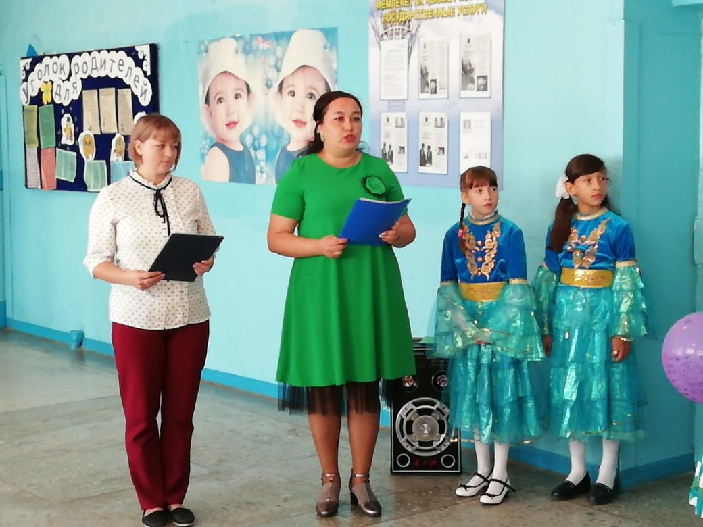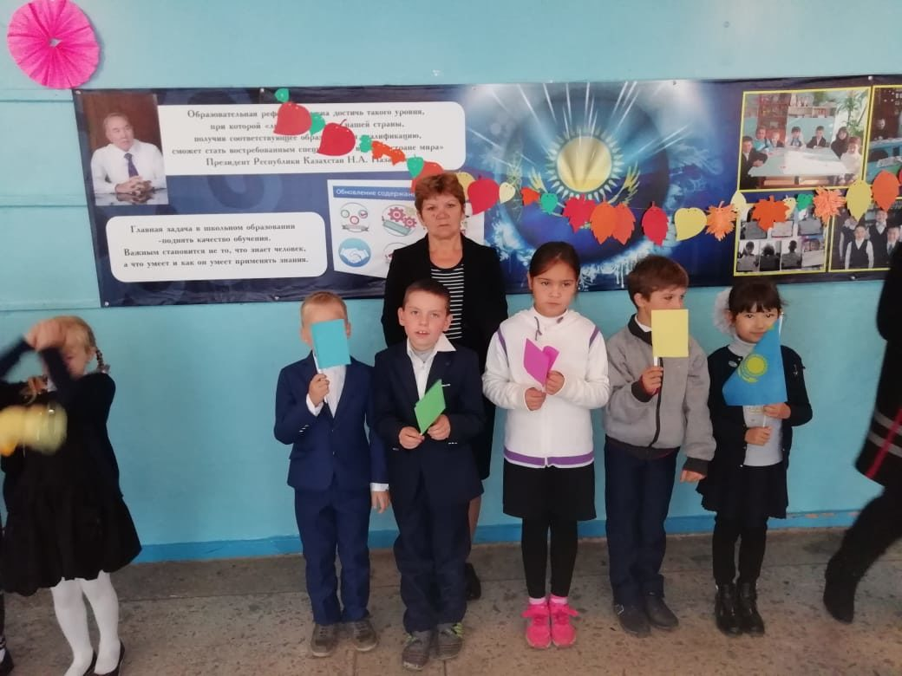

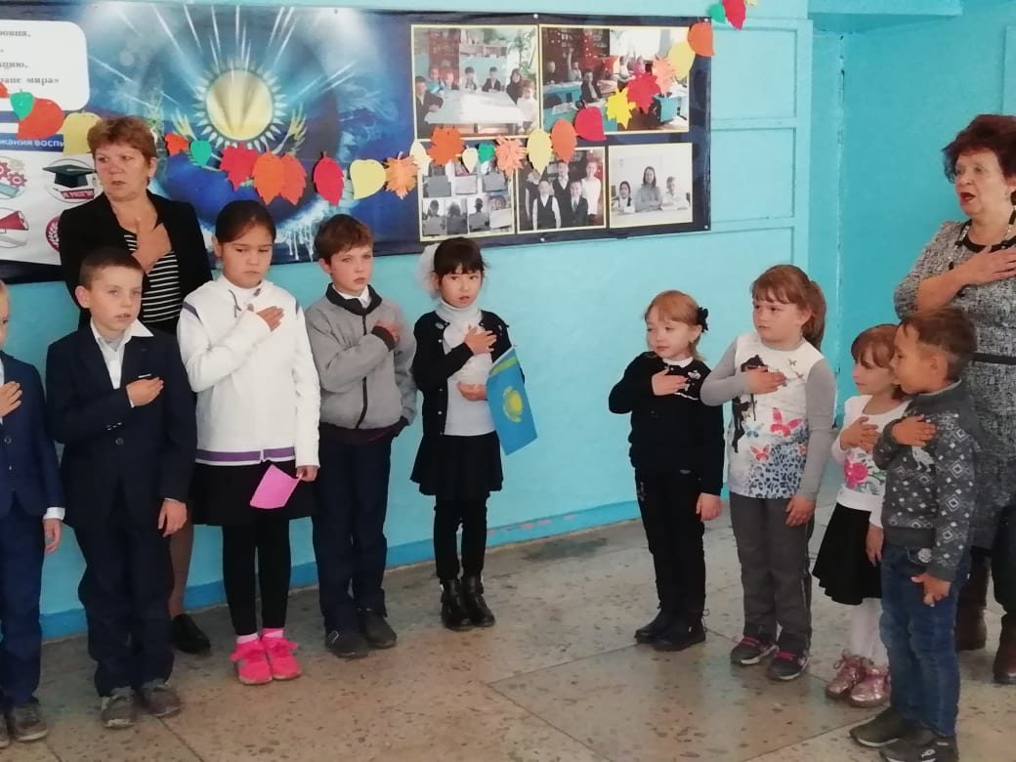

Рассказав о важности трёхязычья в Казахстане, учащиеся предшколы, 1 и 2 класса подтвердили знания этих языков, прочитав стихотворения на казахском и русском языках.

Учащиеся 4, 5, и 6 класса подготовили казахский танец, а учащиеся 2 класса исполнили песню: «Қуыршақ».

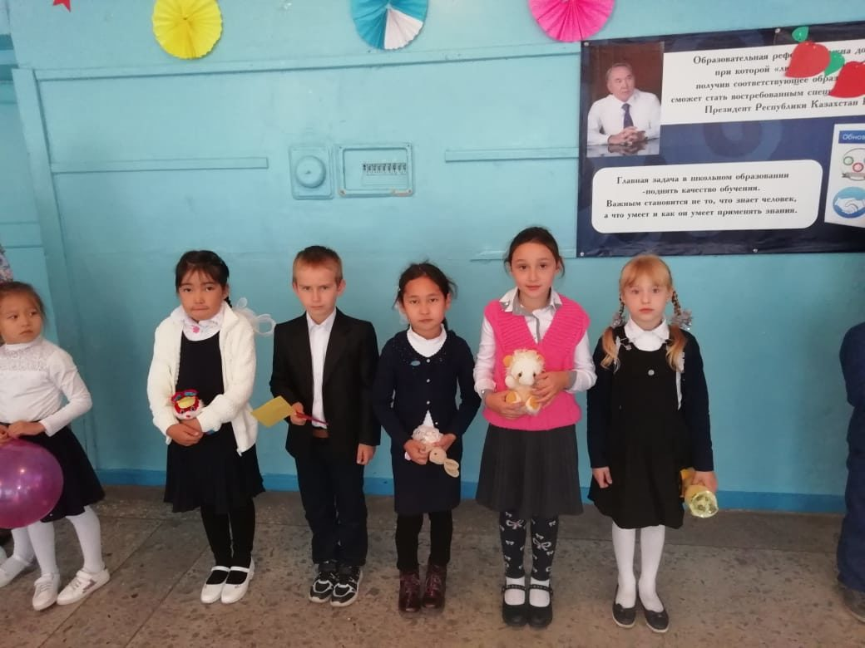

Завершением линейки стала песня, которую исполнил ученик 7 класса Өміржан Санат.

Ребята дружно отметили, что Казахстан – наш общий дом, на каком бы мы не говорили языке. Надо только об этом не забывать. И еще с большим усердием прививать детям уважение к языкам и культуре народов нашей страны. Эту задачу и старается претворить в жизнь педагогический коллектив нашей школы.